เที่ยวพม่า ในราคาจิ๊บ จิ๊บ บินไปกับนกแอร์
พม่า ย่างกุ้ง หงสา สิเรียม พักหรู 4 ดาว
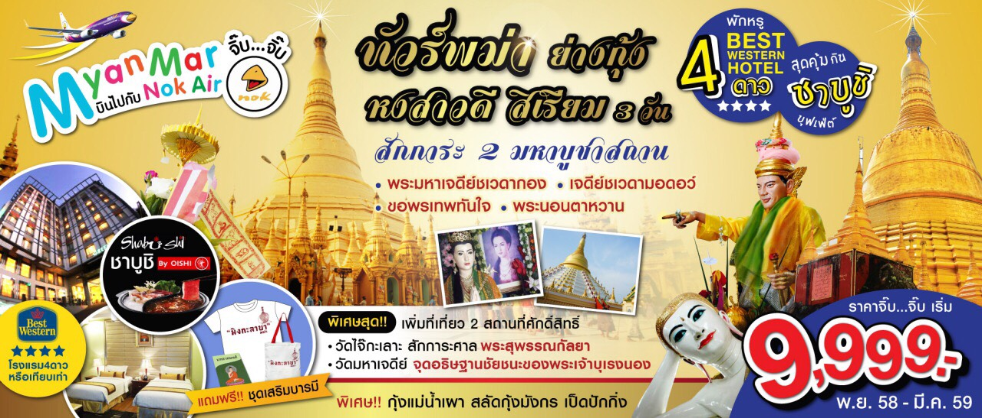
ขอพรเทพทันใจ เจดีย์ชเวดากอง 3 วัน 2 คืน

พักหรู 4 ดาว+พิเศษ ชาบูชิบุฟเฟ่ต์+เป็ดปักกิ่ง+สลัดกุ้งมังกร+กุ้งเผา+ชุดเสริมบารมี 1 ชุด
จุดเด่นของโปรแกรม
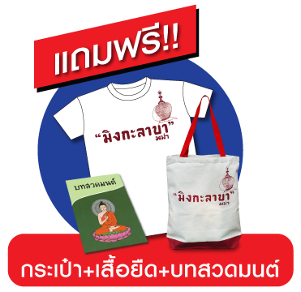
★ กราบขอพรพระมหาเจดีย์ชเวดากอง ขอพรเทพทันใจ เทพกระซิบ สักการะเจดีย์โบตะทาวน์
★ สักการะวัดมหาเจดีย์พระเจ้าบุเรงนอง สักการะพระบรมรูปพระสุพรรณกัลยา
★ นมัสการพระพุทธไสยาสน์เจ๊าทัตยี หรือ พระนอนตาหวานสักการะ พระอุปคุต เมืองสิเรียม
★ อปปิ้งสินค้าพื้นเมืองตลาดสก๊อต แหล่งช้อปปิ้งสินค้าพื้นเมือง
★ ตักบาตรพระสงฆ์ 1,000 รูป วัดไจ๊คะวาย สักการะพระธาตุมุเตา 1 ใน 5 มหาบูชาสถาน
★ อิ่มอร่อยกับเมนูเด็ด สลัดกุ้งมังกร+เป็ดปักกิ่ง+น้ำดื่ม+ผ้าเย็นไม่จำกัด
★ เมนูพิเศษ ชาบูชิบุฟเฟ่ต์โออิชิ + พักหรูหราระดับ 4 ดาว Best Western or Jasmine Palace or Sky Star Hotel 4*
★ แถมฟรี!!ชุดเสริมบารมี (เสื้อยืดมิงกาลาบา+ถุงผ้ามิงกาลาบา+สมุดสวดมนต์)

โปรแกรม 3 วัน 2 คืน : เดินทางโดยสายการบินนกแอร์

วันแรก กรุงเทพฯ-ย่างกุ้ง-สิเรียม-เจดีย์เยเลพญา-เจดีย์โบตาทาวน์-เทพทันใจ-เทพกระซิบ  (-/กลางวัน/เย็น)
08.30 น. พร้อมกันที่สนามบินดอนเมือง อาคาร 1 ขาออก ชั้น 2 เคาท์เตอร์สายการบินนกแอร์ ประตู 6
Nok Air (DD) โดยมีเจ้าหน้าที่อำนวยความสะดวกแก่ทุกท่าน
10.30 น. ออกเดินทางสู่กรุงย่างกุ้งโดยเที่ยวบิน DD 4234 ** มีบริการอาหารว่างบนเครื่องค่ะ **
11.15 น. เดินทางถึง สนามบินมิงกาลาดง กรุงย่างกุ้ง ผ่านพิธีการตรวจคนเข้าเมืองเป็นที่เรียบร้อยแล้ว
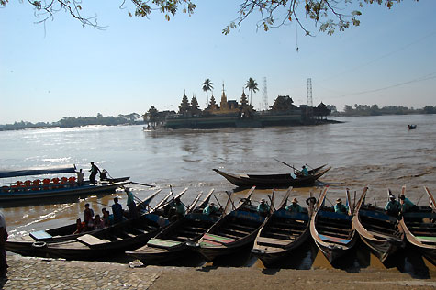
(เวลาท้องถิ่นที่เมียนม่าร์ ช้ากว่าประเทศไทยครึ่งชั่วโมง)
เที่ยง  บริการอาหารกลางวัน ณ ภัตตาคาร
จากนั้น นำท่านเดินทางสู่ เมืองสิเรียม (Thanlyin)ซึ่งอยู่ห่างจากย่างกุ้งประมาณ45 กิโลเมตรเมื่อ
เดินทางถึงสิเรียม ชมความสวยงามแปลกตาของเมือง ซึ่งเมืองนี้เคยเป็นเมืองท่าของโปรตุ
เกสในสมัยโบราณ ตั้งแต่ในสมัย นายพลฟิลิป เดอ บริโต ยี นิโคเต จนมาสิ้นสุดเมื่อปี
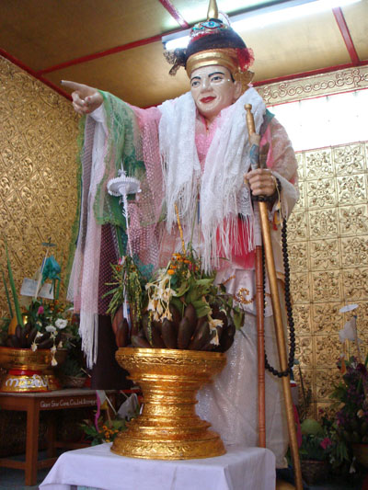
พ.ศ. 2156 ร่วมสมัยพระเจ้าทรงธรรมกรุงศรีอยุธยาท่านจะเห็นเศษซากกำแพงสไตล์ลูซิตา เนียนบาโรก (Lusitanian Baroque ) ตั้งอยู่ริมฝั่งแม่น้ำย่างกุ้งที่เชื่อมต่อกับแม่น้ำอิระวดี นำท่านนั่งเรือแจว ชม พระเจดีย์เยเลพญา(Kyaik Hwaw Wun Pagoda) พระปางมารวิชัยอันงดงามบนเกาะกลางน้ำอายุนับพันปี เป็นที่สักการะของชาวสิเรียม เกาะนี้ไม่ว่าน้ำจะขึ้นสักเท่าไหร่ก็ไม่มีวันน้ำท่วมได้ ที่บริเวณท่าเทียบเรือบนเกาะ นำท่านไหว้สักการะเพื่อขอพร พระจกบาตร หรือพระอุปคุป ที่เป็นที่นับถือของชาวพม่า สามารถซื้ออาหารเลี้ยงปลาดุกตัว ขนาดใหญ่นับร้อยๆ ตัวที่ว่ายวนเวียนให้เห็นครีบหลังที่โผล่เหนือผิวน้ำ จากนั้นนำท่านเดินทางกลับย่างกุ้ง
จากนั้น ชม เจดีย์โบตาทาวน์ สร้างโดยทหารพันนายเพื่อบรรจุพระบรมธาตุที่พระสงฆ์อินเดีย 8 รูป ได้นำ
มาเมื่อ 2,000 ปีก่อน ในปี 2486 เจดีย์แห่งนี้ถูกระเบิดของฝ่ายสัมพันธมิตรเข้ากลางองค์จึงพบ
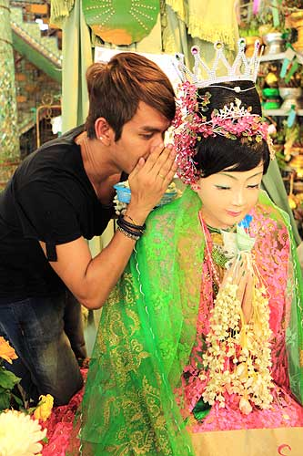
โกศทองคำบรรจุพระเกศาธาตุและพระบรมธาตุอีก 2 องค์ และพบพระพุทธรูปทอง เงิน
สำริด 700 องค์ และจารึกดินเผาภาษาบาลี และตัวหนังสือพราหมณ์อินเดียทางใต้ ต้น
แบบภาษาพม่า ภายในเจดีย์ที่ประดับด้วยกระเบื้องสีสันงดงาม และมีมุมสำหรับฝึกสมาธิ
หลายจุดในองค์พระเจดีย์จากนั้นนำท่านขอพร นัตโบโบยี หรือ พระเทพทันใจ เทพเจ้า
ศักดิ์สิทธิ์ของชาวพม่าและชาวไทยวิธีการสักการะรูปปั้นเทพทันใจ (นัตโบโบยี) เพื่อขอสิ่งใดแล้วสมตามความปราถนาก็ ให้เอาดอกไม้ ผลไม้ โดยเฉพาะมะพร้าวอ่อน กล้วย หรือผลไม้อื่นๆมาสักการะ นัตโบโบยี จะชอบมาก จากนั้นก็ให้เอาเงินจะเป็นดอลล่า บาท หรือจ๊าด ก็ได้ (แต่แนะนำให้เอาเงินบาทดีกว่าเพราะเราเป็นคนไทย) แล้วเอาไปใส่มือของนัตโบโบยีสัก 2 ใบ ไหว้ขอพรแล้วดึกกลับมา 1 ใบ เอามาเก็บรักษาไว้ จากนั้นก็เอาหน้าผากไปแตะ
กับนิ้วชี้ของนัตโบโบยี แค่นี้ท่านก็จะสมตามความปรารถนาที่ขอไว้จากนั้นนำท่านข้ามฝั่งไปอีกฟากหนึ่งของถนนเพื่อสักการะ เทพกระซิบ ซึ่งมีนามว่า “อะมาดอว์เมี๊ยะ” ตามตำนานกล่าวว่านางเป็นธิดาของพญานาค ที่เกิดศรัทธาในพุทธศาสนาอย่างแรงกล้า รักษาศีล ไม่ยอมกินเนื้อสัตว์จนเมื่อสิ้นชีวิตไปกลายเป็นนัต ซึ่งชาวพม่าเคารพกราบไหว้กันมานานแล้ว ซึ่งการขอพรเทพกระซิบต้องไปกระซิบเบาๆ ห้ามคนอื่นได้ยิน ชาวพม่านิยมขอพรจากเทพองค์นี้กันมากเช่นกัน การบูชาเทพกระซิบ บูชาด้วยน้ำนม ข้าวตอก ดอกไม้ และผลไม้
เย็น  บริการอาหารเย็น ณ ภัตตาคาร ** เมนูพิเศษ สลัดกุ้งมังกร เป็ดปักกิ่ง ** ได้เวลาสมควรนำท่านเข้าสู่ที่พัก
**นำท่านเข้าสู่ที่พัก โรงแรมหรูหราระดับ 4 ดาวที่เข้าร่วมโปรโมชั่น โดยทางทัวร์จะเป็นผู้จัดลงเลือกพักโรงแรม ซึ่งจะเป็น 3 โรงแรมนี้เท่านั้น**
โรงแรมระดับ 4 ดาว BEST WESTERN HOTEL YANGON 4 STAR+
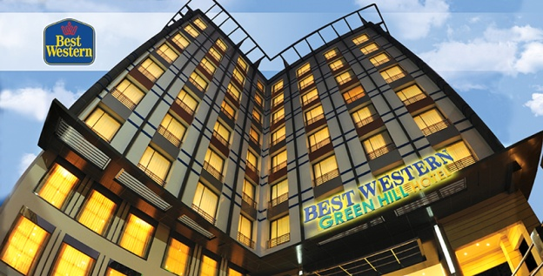
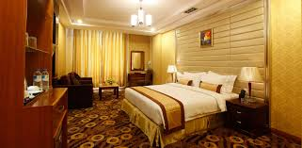
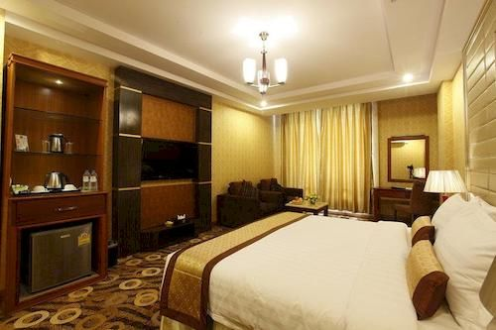

หรือ ** JASMINE PALACE HOTEL YANGON ระดับ 4 ดาว **
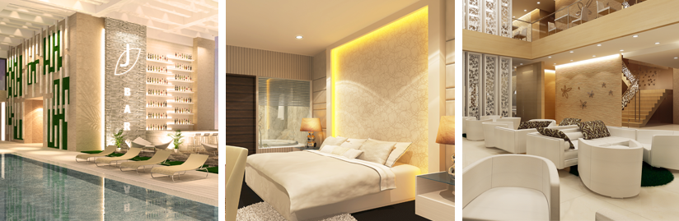
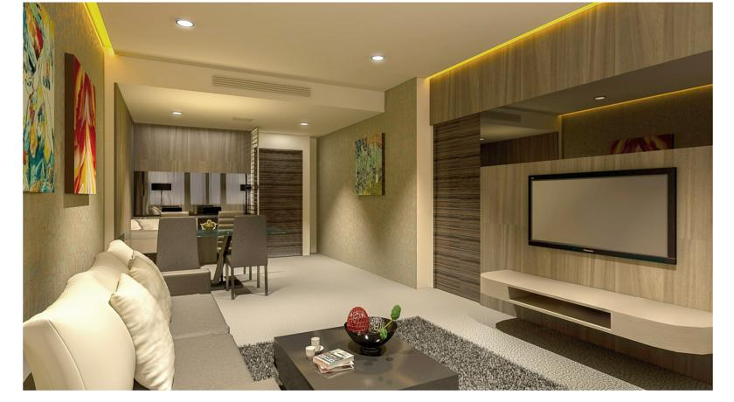

หรือ โรงแรมระดับ 4 ดาว SKY STAR HOTEL YANGON 4 STAR+
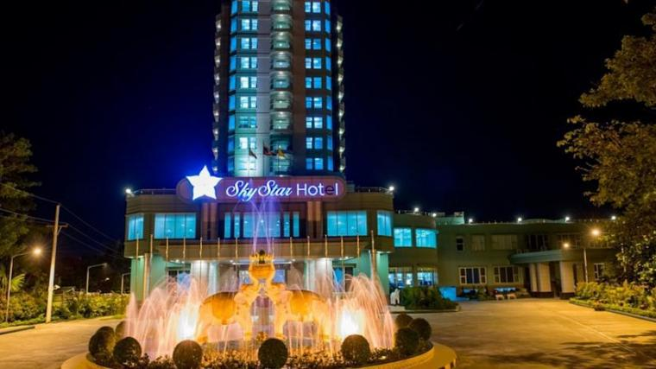
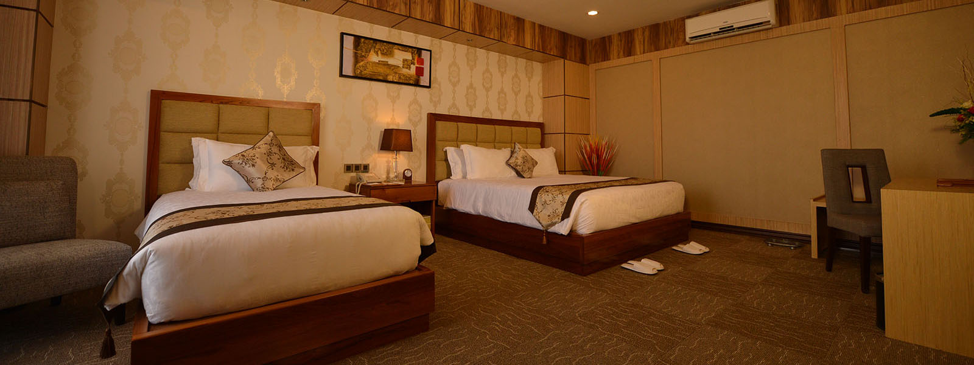

วันที่สอง หงสาวดี-วัดไจ้คะวาย-เจดีย์ชเวมอดอร์-พระนอนชเวตาเลียว-เจดีย์ไจ๊ปุ่น-พระราชวังบุเรงนอง-วัดมหาเจดีย์ผู้ชนะสิบทิศ
วัดไจ๊กะเลาะพระบรมรูปพระสุพรรณกัลยา-พระมหาเจดีย์ชเวดากอง  (เช้า/กลางวัน/เย็น)
เช้า บริการอาหารเช้า ณ ห้องอาหารของโรงแรม
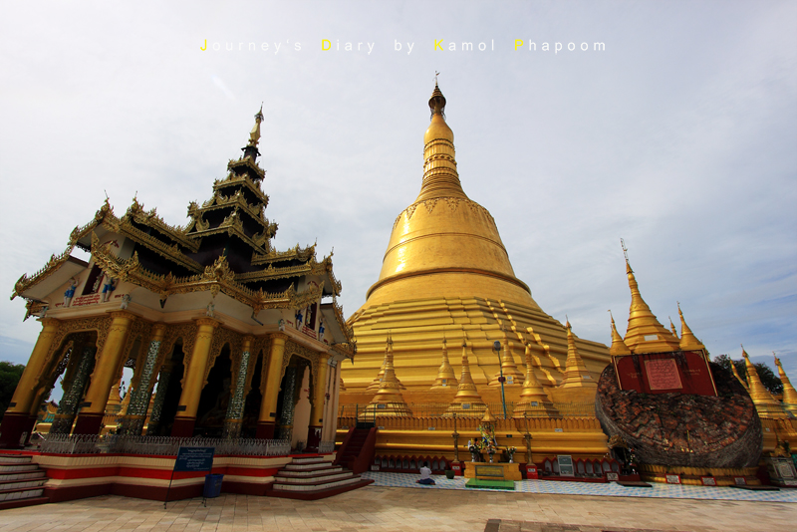
จากนั้น นำท่านเดินทางสู่ เมืองหงสาวดีหรือ เมืองพะโค (Bago) ซึ่งในอดีตเป็นเมืองหลวงที่เก่าแก่ที่สุดของเมืองมอญโบราณที่ยิ่งใหญ่ และ อายุมากกว่า 400 ปี อยู่ห่างจากเมืองย่างกุ้ง (ระยะทางประมาณ 80 กิโลเมตร)
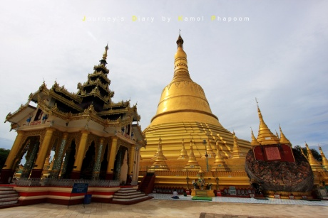
จากนั้น นำท่านเข้าชมพระธาตุที่ตั้งอยู่ใจกลางเมืองหงสาวดี เป็นเจดีย์เก่าแก่คู่บ้านคู่เมืองและเป็น
1 ใน 5 มหา บูชาสถานสิ่งศักดิ์สิทธิ์ของพม่า เจดีย์ชเวมอดอร์ หรือ พระธาตุมุเตา
(Shwe Mordore) ภายในบรรจุพระเกศาธาตุของพระพุทธเจ้า นำท่านนมัสการ ยอด
เจดีย์หักซึ่งชาวมอญและชาวพม่าเชื่อกันว่าเป็นจุดที่ศักดิ์สิทธิ์มาก ซึ่งเจดีย์นี้ สมเด็จพระ
นเรศวรมหาราช ของไทย เคยมาสักการะ เจดีย์องค์นี้เป็นศิลปะที่ผสมผสานระหว่างศิลปะพม่าและศิลปะของมอญได้อย่างกลมกลืน พระเจดีย์สูง 377 ฟุต สูงกว่า พระเจดีย์ชเวดากอง 51 ฟุต มีจุดอธิษฐานที่ศักดิ์สิทธิ์อยู่ตรงบริเวณยอดฉัตร
ที่ตกลงมาเมื่อปี พ.ศ. 2473 ด้วยน้ำหนักที่มหาศาล ตกลงมายังพื้นล่างแต่ยอดฉัตร กลับยังคงสภาพเดิมและไม่แตกกระจายออกไป เป็นที่ร่ำลือถึงความศักดิ์-สิทธ์โดยแท้ และสถานที่แห่งนี้ยังเป็นสถานที่ที่พระเจ้าหงสาลิ้นดำ ใช้เป็นที่เจาะพระกรรณ (หู) ตามพระราชประเพณีโบราณเพื่อทดสอบความกล้าหาญก่อนขึ้นครองราชย์ ท่านจะได้นมัสการ ณ จุดอธิษฐานอันศักดิ์สิทธิ์ และสามารถนำธูปไปค้ำกับยอดของเจดีย์องค์ที่หักลงมาเพื่อเป็นสิริมงคลซึ่งเปรียบเหมือนดั่งค้ำจุนชีวิตให้เจริญรุ่งเรือง
จากนั้น นำท่านตักบาตรพระสงฆ์กว่า 1,000 รูป ที่วัดไจ้คะวาย สถานที่ที่มีพระภิกษุและสามเณรไป ศึกษาพระไตรปิฎกเป็นจำนวนมาก ท่านสามารถนำสมุด ปากกา ดินสอไปบริจาคที่วัดแห่งนี้ได้
เที่ยง  บริการอาหารกลางวัน ณ ภัตตาคาร **เมนูพิเศษ กุ้งแม่น้ำเผาตัวใหญ่ท่านละ 1 ตัว **
บ่าย นำชม เจดีย์ไจ๊ปุ่น (Kyaik Pun Buddha) สร้างในปี 1476 มีพระพุทธรูปปางประทับนั่งโดยรอบทั้ง 4 ทิศ สูง 30 เมตร
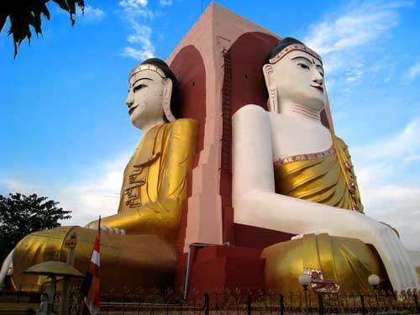
ประกอบด้วย องค์สมเด็จพระสมณโคดมสัมมาสัมพุทธเจ้า (ผินพระพักตร์ไปทางทิศเหนือ) กับพระพุทธเจ้าในอดีต สามพระองค์คือ พระพุทธเจ้ามหากัสสปะ (ทิศตะวันตก) เล่ากันว่าสร้างขึ้นโดยสตรีสี่พี่น้องที่มีพุทธศรัทธาสูงส่งและต่างให้สัตย์ สาบานว่าจะรักษาพรหมจรรย์ไว้ชั่วชีวิต ต่อมา 1 ใน 4 สาวหนีไปแต่งงาน ร่ำลือกันว่าทำให้พระพุทธรูปองค์นั้นเกิดรอยร้าวขึ้นทันที นมัสการ พระพุทธไสยาสน์ชเวตาเลียว (Shew Thalyang Buddha) กราบนมัสการพระพุทธรูปนอนที่ที่มีพุทธลักษณะที่สวยงามในแบบของมอญ ในปี
พ.ศ.2524 ซึ่งเป็นที่เคารพนับถือของชาวพม่าทั่วประเทศและเป็นพระนอนที่งดงามที่สุดของพม่า องค์พระยาว 55 เมตร สูง
16 เมตรถึงแม้จะไม่ใหญ่เท่าพระพุทธไสยาสน์เจ้าทัตจีที่ย่างกุ้ง แต่ก็งามกว่าโดยพระบาทจะวางเหลื่อมพระบาท เป็นลักษณะที่ไม่
เหมือนกับพระนอนของไทย
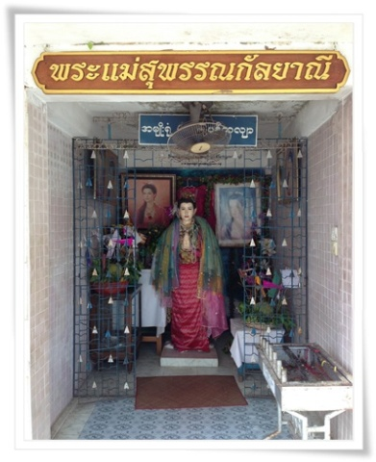
จากนั้น นำท่านชม พระราชวังบุเรงนอง และ บัลลังก์ผึ้ง (Kanbawza Thardi Palace) ซึ่งเพิ่งเริ่มขุดค้นและบูรณปฏิสังขรณ์เมื่อปี พ.ศ.2533 จากซากปรักหักพังที่ยังหลงเหลืออยู่ ทำให้สันนิษฐานได้ว่าโบราณสถานแห่งนี้เป็นที่ประทับของ พระเจ้าบุเรงนอง ท่านผู้ที่ได้รับคำสรรเสริญว่าเป็น ผู้ชนะสิบทิศ และเป็นที่ประทับของ พระนางสุพรรณกัลยา และ สมเด็จพระนเรศวรมหาราช ครั้งต้องตกเป็นเชลยศึก เมื่อต้องเสียกรุงศรีอยุธยาให้แก่พม่า แต่ปัจจุบัน พระราชวังแห่งนี้ได้เหลือเพียงแต่ร่องรอยทางประวัติศาสตร์ และถูกสร้างจำลองพระราชวังและตำหนักต่างๆขึ้นมาใหม่โดยอ้างอิงจากพงศาวดาร
ได้เวลาสมควร นำท่านเดินทางกลับเข้าสู่เมืองย่างกุ้ง
จากนั้น นำท่านแวะสักการะ วัดมหาเจดีย์ Mahazedi Pagoda เจดีย์ที่สร้างขึ้นเพื่อประดิษฐาน
ที่ระลึกฟันพระพุทธเจ้าที่อัญเชิญมาจากศรีลังกา สร้างขึ้นในปี 1560 โดยกษัตริย์
Bayinnaung ของราชวงศ์ Taungoo Bayinnaung จากเจดีย์เดินมาจุดอธิษฐาน
ของพระเจ้าบุเรงนองที่จะมาขอพรก่อนไปทำศึกทุกครั้ง จุดนี้แหละที่ขบวนทัพของพระเจ้า
บุเรงนองมาขอพรให้ได้ชัยชนะในการออกศึกทุกครั้ง จนกลายเป็นผู้ชนะ 10 ทิศในที่สุด
ระหว่างทาง นำท่านแวะสักการะ สถูปพระสุพรรณกัลยา ณ วัดไจ่กะเลาะ วัดแห่งนี้เชื่อกันว่าเป็นสถานที่ที่เก็บอัฐิของพระสุพรรณกัลยา โดยมีซุ้มรูปปั้นของพระนางเป็นรูปสักการะด้วยเรื่องราวของพระนางได้เลือนหายไปตามกาลเวลานับ 400 ปี เชื่อกันว่าหลวงปู่โง่น ได้มาทำพิธีปลดปล่อยดวงวิญญาณพระสุพรรณกัลยาและเหล่านายทหารไทยที่ถูกจองจำตั้งแต่ครั้งเสียกรุงครั้งที่สอง (เชิญร่วมระลึกถึงวีรกรรมและความเสียสละของบรรพกษัตรีและนักรบไทยที่เสียสละพระองค์เป็นตัวประกันเพื่อความสงบสุข
ของบ้านเมือง ร่วมสวดมนต์อุทิศกุศลให้ดวงวิญญาณบรรพบุรุษไทยในอดีต
จากนั้น นำท่านชมและนมัสการ พระมหาเจดีย์ชเวดากอง (Shwedagon Pagod)) พระเจดีย์ทองคำคู่บ้านคู่เมืองประเทศพม่าอายุกว่าสองพันห้าร้อยกว่าปี เจดีย์ทองแห่งเมืองดากอง หรือ ตะเกิง ชื่อเดิมของเมืองย่างกุ้ง มหาเจดีย์ที่ใหญ่ที่สุดในพม่า สถานที่แห่งนี้มี ลานอธิษฐาน จุดที่บุเรงนองมาขอพรก่อนออกรบ ท่านสามารถนำดอกไม้ธูปเทียน ไปไหว้ เพื่อขอพรจากองค์เจดีย์ชเวดากอง ณ ลานอธิษฐานเพื่อเสริมสร้างบารมีและสิรมงคล นอกจากนี้รอบองค์เจดีย์ยังมีพระประจำวันเกิดประดิษฐานทั้งแปดทิศรวม 8 องค์ หากใครเกิดวันไหนก็ให้ไปสรงน้ำพระประจำวันเกิดตน จะเป็นสิริมงคลแก่ชีวิต พระเจดีย์นี้ได้รับการบูรณะและต่อเติมโดยกษัตริย์หลายรัชกาลองค์เจดีย์ห่อหุ้มด้วยแผ่นทองคำทั้งหมดน้ำหนักยี่สิบสามตันภายในประดิษฐานเส้นพระเกศาธาตุของพระพุทธเจ้าจำนวนแปดเส้นและเครื่องอัฐะบริขารของพระพุทธเจ้าองค์ก่อนทั้งสามพระองค์ บนยอดประดับด้วย
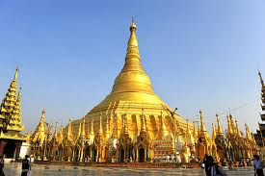
เพชรพลอยและอัญมณีต่างๆ จำนวนมาก และยังมีเพชรขนาดใหญ่ประดับอยู่บนยอดบริเวณ
เจดีย์จะได้ชมความงามของวิหารสี่ทิศซึ่งทำเป็นศาลาโถงครอบด้วยหลังคาทรงปราสาทซ้อนเป็น
ชั้นๆงานศิลปะและสถาปัตยกรรมทุกชิ้นที่รวมกันขึ้นเป็นส่วนหนึ่งของพุทธเจดีย์ล้วนมีตำนาน
และภูมิหลังความเป็นมาทั้งสิ้น ชมระฆังใบใหญ่ที่อังกฤษพยายามจะเอาไปแต่เกิดพลัดตกแม่น้ำ
ย่างกุ้งเสียก่อนอังกฤษกู้เท่าไหร่ก็ไม่ขึ้นภายหลังชาวพม่า ช่วยกันกู้ขึ้นมาแขวนไว้ที่เดิมได้ จึงถือเป็นสัญลักษณ์แห่งความสามัคคีซึ่งชาวพม่าถือว่าเป็นระฆังศักดิ์สิทธิ์ ให้ตีระฆัง 3 ครั้งแล้วอธิษฐานขออะไรก็จะได้ดั่งต้องการจากนั้นให้ท่านชมแสงของอัญมณีที่ประดับบนยอดฉัตรโดยจุดชมแต่ละจุดท่านจะได้เห็นแสงสีต่างกันออกไป นำท่านร่วมบูชาแม่ยักษ์ที่เชื่อกันว่าการบูชาท่านจะช่วยในการตัดกรรมหรือศัตรู หรือพระพยุงโชคชะตาอยู่ในช่องแคบเข้าได้ทีละคน และพระสุริยันจันทรา ขอพรเรื่องธุรกิจ
วันเกิด | อาทิตย์ | จันทร์ | อังคาร | พุธ | พุธกลางคืน | พฤหัสบดี | ศุกร์ | เสาร์
สัตว์สัญลักษณ์ | ครุฑ | เสือ | สิงห์ | ช้างมีงา | ช้างไม่มีงา | หนูหางยาว | หนูหางสั้น | พญานาค
คำไหว้พระมหาเจดีย์ชเวดากอง
วันทามิ อุตตมะ ชมพู วระฐาเน สิงกุตตะเร มะโนลัมเม สัตตัง สะรัตนะ
ปฐมัง กกุสันธัง สุวรรณะ ตันตัง ธาตุโย ธัสสะติ ทุติยัง โกนาคะมะนัง ธัมมะ การะนัง ธาตุโย
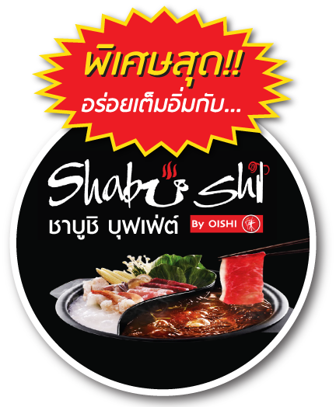
ธัสสะติ ตติยัง กัสสปัง พุทธจีวะรัง ธาตุโย ธัสสะติ จตุกัง โคตะมัง อัตถะเกศา ธาตุโย ธัสสะติ
อหัง วันทามิ ตุระโต อหัง วันทามิ ธาตุโย อหัง วันทามิ สัพพะทา อหัง วันทามิ สิระสา
*** อธิษฐานพร้อมด้วยใบไม้ที่แปลว่าชัยชนะและความสาเร็จ ***
19.00 น.  บริการอาหารค่ำ ณ ภัตตาคารชาบูชิ บุฟเฟ่ต์ อร่อยเต็มอิ่มกับชาชูชิ สุกี้หม้อไฟและซูชิ
ข้าวปั้นสารพัดหน้าในเครือโออิชิ ที่บุกตลาดไปที่พม่า ปัจจุบันมีหลายสาขาในประเทศพม่า
**นำท่านเข้าสู่ที่พัก โรงแรมหรูหราระดับ 4 ดาว ** โรงแรมระดับ 4 ดาว BEST WESTERN HOTEL YANGON 4 STAR+

หรือ ** JASMINE PALACE HOTEL YANGON ระดับ 4 ดาว **

หรือ โรงแรมระดับ 4 ดาว SKY STAR HOTEL YANGON 4 STAR+

**ที่พัก โรงแรมหรูหราระดับ 4 ดาวที่เข้าร่วมโปรโมชั่น โดยทางทัวร์จะเป็นผู้จัดลงเลือกพักโรงแรม ซึ่งจะเป็น 3 โรงแรมนี้เท่านั้น**
วันที่สาม ย่างกุ้ง-ตลาดสก๊อต-พระนอนตาหวาน-กรุงเทพฯ  (เช้า/-/-)
เช้า บริการอาหารเช้า ณ ห้องอาหารของโรงแรม
จากนั้น สักการะ พระพุทธไสยาสน์เจาทัตยี (Kyauk Htatgyi Buddha) หรือ พระนอนตาหวาน นมัสการพระพุทธรูปนอนที่มีความยาว 55 ฟุต สูง 16 ฟุต ซึ่งเป็นพระที่มีความพระที่มีความสวยที่สุดมีขนตาที่งดงาม พระบาทมีภาพมงคล 108 ประการ
จากนั้น นำท่านเที่ยวชม ตลาดโบโจ๊ก อองซาน (Bogyoke Aung San) หรือ ตลาดสก๊อต (Scot Market) เป็นตลาดเก่าแก่ของชาวพม่า สร้างขึ้นโดยชาวสก๊อตในสมัยที่ยังเป็นอาณานิคมของอังกฤษ เป็นลักษณะอาคารเรียงต่อกันหลายหลัง สินค้าที่จำหน่ายในตลาดแห่งนี้มีหลากหลายชนิด เช่น เครื่องเงิน ที่มีศิลปะผสมระหว่างมอญกับพม่าภาพวาด งานแกะสลักจากไม้ อัญมณี หยก ผ้าทอ เสื้อผ้าสำเร็จรูป แป้งทานาคา เป็นต้น (หากซื้อสิ้นค้าหรืออัญมณีที่มีราคาสูงควรขอใบเสร็จรับเงินด้วย ทุกครั้ง เนื่องจากจะต้องแสดงให้ศุลกากรตรวจ)
สมควรเวลาเดินสู่ สนามบินนานาชาติ มิงกาลาดง
12.00 น. ออกเดินทางกลับกรุงเทพฯ โดยสายการบินนกแอร์ เที่ยวบินที่ DD 4235
13.45 น. เดินทางถึงกรุงเทพฯ โดยสวัสดิภาพ พร้อมความประทับใจมิรู้ลืม
........................................................................................

อัตราค่าบริการและเงื่อนไขรายการท่องเที่ยว
ตาราง วันเดินทาง ราคา พม่า ย่างกุ้ง หงสา สิเรียม บิน DD พักโรงแรม 4 ดาว+
เริ่มเดินทาง | กลับจากเดินทาง | จำนวน | ผู้ใหญ่ | เด็กมีเตียง | เด็กไม่มีเตียง | พักเดี่ยว
29 ธ.ค.58 | 31 ธ.ค.58 | 35 | 11,900 | 11,900 | 11,500 | 3,000
2 ม.ค.59 | 4 ม.ค.59 | 35 | 12,900 | 12,900 | 12,500 | 3,000
3 ม.ค.59 | 5 ม.ค.59 | 35 | 10,900 | 10,900 | 10,500 | 3,000
7 ม.ค.59 | 9 ม.ค.59 | 35 | 9,999 | 9,999 | 9,500 | 3,000
8 ม.ค.59 | 10 ม.ค.59 | 35 | 9,999 | 9,999 | 9,500 | 3,000
9 ม.ค.59 | 11 ม.ค.59 | 35 | 9,999 | 9,999 | 9,500 | 3,000
14 ม.ค.59 | 16 ม.ค.59 | 35 | 9,999 | 9,999 | 9,500 | 3,000
15 ม.ค.59 | 17 ม.ค.59 | 35 | 9,999 | 9,999 | 9,500 | 3,000
16 ม.ค.59 | 18 ม.ค.59 | 35 | 9,999 | 9,999 | 9,500 | 3,000
21 ม.ค.59 | 23 ม.ค.59 | 35 | 9,999 | 9,999 | 9,500 | 3,000
22 ม.ค.59 | 24 ม.ค.59 | 35 | 9,999 | 9,999 | 9,500 | 3,000
28 ม.ค.59 | 30 ม.ค.59 | 35 | 9,999 | 9,999 | 9,500 | 3,000
29 ม.ค.59 | 31 ม.ค.59 | 35 | 9,999 | 9,999 | 9,500 | 3,000
30 ม.ค.59 | 1 ก.พ.59 | 35 | 9,999 | 9,999 | 9,500 | 3,000
4 ก.พ.59 | 6 ก.พ.59 | 35 | 9,999 | 9,999 | 9,500 | 3,000
5 ก.พ.59 | 7 ก.พ.59 | 35 | 9,999 | 9,999 | 9,500 | 3,000
6 ก.พ.59 | 8 ก.พ.59 | 35 | 9,999 | 9,999 | 9,500 | 3,000
11 ก.พ.59 | 13 ก.พ.59 | 35 | 9,999 | 9,999 | 9,500 | 3,000
12 ก.พ.59 | 14 ก.พ.59 | 35 | 9,999 | 9,999 | 9,500 | 3,000
13 ก.พ.59 | 15 ก.พ.59 | 35 | 9,999 | 9,999 | 9,500 | 3,000
19 ก.พ.59 | 21 ก.พ.59 | 35 | 9,999 | 9,999 | 9,500 | 3,000
20 ก.พ.59 | 22 ก.พ.59 | 35 | 9,999 | 9,999 | 9,500 | 3,000
21 ก.พ.59 | 23 ก.พ.59 | 35 | 9,999 | 9,999 | 9,500 | 3,000
25 ก.พ.59 | 27 ก.พ.59 | 35 | 9,999 | 9,999 | 9,500 | 3,000
26 ก.พ.59 | 28 ก.พ.59 | 35 | 9,999 | 9,999 | 9,500 | 3,000
27 ก.พ.59 | 29 ก.พ.59 | 35 | 9,999 | 9,999 | 9,500 | 3,000
3 มี.ค.59 | 5 มี.ค.59 | 35 | 9,999 | 9,999 | 9,500 | 3,000
4 มี.ค.59 | 6 มี.ค.59 | 35 | 9,999 | 9,999 | 9,500 | 3,000
5 มี.ค.59 | 7 มี.ค.59 | 35 | 9,999 | 9,999 | 9,500 | 3,000
10 มี.ค.59 | 12 มี.ค.59 | 35 | 9,999 | 9,999 | 9,500 | 3,000
11 มี.ค.59 | 13 มี.ค.59 | 35 | 9,999 | 9,999 | 9,500 | 3,000
12 มี.ค.59 | 14 มี.ค.59 | 35 | 9,999 | 9,999 | 9,500 | 3,000
17 มี.ค.59 | 19 มี.ค.59 | 35 | 9,999 | 9,999 | 9,500 | 3,000
18 มี.ค.59 | 20 มี.ค.59 | 35 | 9,999 | 9,999 | 9,500 | 3,000
19 มี.ค.59 | 21 มี.ค.59 | 35 | 9,999 | 9,999 | 9,500 | 3,000
24 มี.ค.59 | 26 มี.ค.59 | 35 | 9,999 | 9,999 | 9,500 | 3,000
25 มี.ค.59 | 27 มี.ค.59 | 35 | 9,999 | 9,999 | 9,500 | 3,000
26 มี.ค.59 | 28 มี.ค.59 | 35 | 9,999 | 9,999 | 9,500 | 3,000

อัตราค่าบริการรวม
- ตั๋วเครื่องบินชั้นทัศนาจรไป -กลับพร้อมกรุ๊ป อยู่ต่อต้องเสียค่าเปลี่ยนแปลงตั๋ว
- ที่พักโรงแรมตามรายการ 2 คืน (กรณีมาไม่ครบคู่และไม่ต้องการเพิ่มเงินพักห้องเดี่ยว)
- อาหารตามรายการระบุ(สงวนสิทธิในการสลับมื้อหรือเปลี่ยนแปลงเมนูอาหารตามสถานการณ์)
- ค่าเข้าชมสถานที่ตามรายการระบุ
- ค่ารถโค้ชรับ-ส่งสถานที่ท่องเที่ยวตามรายการระบุ
- ค่าไกด์ท้องถิ่นและหัวหน้าทัวร์นำเที่ยวตามรายการ
- ประกันอุบัติเหตุวงเงิน 1,000,000 บาท (เป็นไปเงื่อนไขตามกรมธรรม์)
- ภาษีน้ำมันและภาษีตั๋วทุกชนิด(สงวนสิทธิเก็บเพิ่มหากสายการบินปรับขึ้นก่อนวันเดินทาง)
- ค่าระวางน้ำหนักกระเป๋าไม่เกิน 30 กก.ต่อ 1 ใบ
อัตราค่าบริการไม่รวม
- ภาษีหัก ณ ที่จ่าย 3% และภาษีมูลค่าเพิ่ม 7%
- ค่าทำหนังสือเดินทางไทย และค่าธรรมเนียมสำหรับผู้ถือพาสปอร์ตต่างชาติ
- ค่าใช้จ่ายส่วนตัว อาทิ อาหารและเครื่องดื่มที่สั่งเพิ่มพิเศษ,โทรศัพท์-โทรสาร,อินเตอร์เน็ต,มินิบาร์,ซักรีดที่ไม่ได้ระบุไว้ในรายการ
- ค่าใช้จ่ายอันเกิดจากความล่าช้าของสายการบิน,อุบัติภัยทางธรรมชาติ,การประท้วง,การจลาจล,การนัดหยุดงาน,การถูกปฏิเสธไม่ให้ออกและเข้าเมืองจากเจ้าหน้าที่ตรวจคนเข้าเมืองและเจ้าหน้าที่กรมแรงงานทั้งที่เมืองไทยและต่างประเทศซึ่งอยู่นอกเหนือความควบคุมของบริษัทฯ
- ค่าทิปไกด์ท้องถิ่น,คนขับรถ ผู้ช่วยคนขับรถ ใน อัตราวันละ 150 บาท/วัน/ท่าน (บังคับตามระเบียบธรรมเนียมของประเทศค่ะ)
- ค่าทิปหัวหน้าทัวร์ตามสินน้ำใจของทุกท่านค่ะ(ไม่รวมในทิปไกด์ท้องถิ่นและคนขับรถนะคะแต่ไม่บังคับทิปค่ะ)
- ** ขณะนี้รัฐบาลไทยและเมียนมาร์ได้ลงนามความตกลง ยกเว้นการตรวจลงตราผู้ถือหนังสือเดินทางธรรมดา ผ่านท่าอากาศยานนานาชาติ และจะมีสิทธิพำนักในดินแดนของอีกฝ่ายหนึ่ง เป็นระยะเวลาไม่เกิน 14 วัน ซึ่งจะมีผลบังคับใช้ตั้งแต่วันที่ 11 สิงหาคม 2558 ทั้งนี้ หากมีการเปลี่ยนแปลงจะต้องกลับมายื่นวีซ่าปกติอีก ทางทัวร์จะต้องเรียกเก็บค่าวีซ่าเพิ่มอีกท่านละ 1,000 บาท **

เงื่อนไขการสำรองที่นั่ง
1.กรุณาจองทัวร์ล่วงหน้า ก่อนการเดินทาง พร้อมชำระเงินเต็มจำนวนทันที เนื่องจากเป็นราคาโปรโมชั่นพิเศษ มิฉะนั้นถือว่าท่านยกเลิกการ
เดินทางโดยอัตโนมัติ (ช่วงเทศกาลกรุณาชำระก่อนเดินทาง 21 วัน)
2.กรณียกเลิก 2.1 ยกเลิกการเดินทางก่อนการเดินทาง 30 วัน บริษัทฯจะคืนเงินค่ามัดจำให้ทั้งหมด ยกเว้นในกรณีวันหยุดเทศกาล,
วันหยุดนักขัตฤกษ์
2.2 ยกเลิกการเดินทาง 15-30 วัน ก่อนการเดินทาง หักค่าทัวร์ 50%และริบเงินมัดจำทั้งหมด
2.3 ยกเลิกภายใน 14 วัน ก่อนการเดินทาง บริษัทฯขอสงวนสิทธิ์การคืนเงินค่าทัวร์ทั้งหมดไม่ว่ากรณีใดๆทั้งสิ้น
3. กรณีเจ็บป่วย จนไม่สามารถเดินทางได้ ซึ่งจะต้องมีใบรับรองแพทย์จากโรงพยาบาลรับรอง บริษัทฯจะทำการเลื่อนการ
เดินทางของท่านไปยังคณะต่อไปแต่ทั้งนี้ท่านจะต้องเสียค่าใช้จ่ายที่ไม่สามารถยกเลิกหรือเลื่อนการเดินทางได้ตามความเป็นจริง ในกรณี
เจ็บป่วยกะทันหันก่อนล่วงหน้าเพียง 7 วันทำการ ทางบริษัทฯขอสงวนสิทธิ์ในการคืนเงินทุกกรณี
4.บริษัทฯขอสงวนสิทธิ์ในการเก็บค่าใช้จ่ายทั้งหมดกรณีท่านยกเลิกการเดินทางและมีผลทำให้คณะเดินทางไม่ครบตาม
จำนวนที่บริษัทฯกำหนดไว้(15 ท่านขึ้นไป)เนื่องจากเกิดความเสียหายต่อทางบริษัทฯและผู้เดินทางอื่นที่เดินทางในคณะ
เดียวกัน บริษัทต้องนำไปชำระค่าเสียหายต่างๆที่เกิดจากการยกเลิกของท่าน
5. คณะผู้เดินทางจำนวน 10 ท่านขึ้นไปจึงออกเดินทางมีหัวหน้าทัวร์ไทยร่วมเดินทางไปด้วย

รายละเอียดเพิ่มเติม
- บริษัทฯมีสิทธิ์ในการเปลี่ยนแปลงโปรแกรมทัวร์ในกรณีที่เกิดเหตุสุดวิสัยจนไม่อาจแก้ไขได้
- เที่ยวบิน , ราคาและรายการท่องเที่ยว สามารถเปลี่ยนแปลงได้ตามความเหมาะสมโดยคำนึงถึงผลประโยชน์ของผู้เดินทางเป็นสำคัญ
- หนังสือเดินทางต้องมีอายุการใช้งานเหลือไม่น้อยกว่า 6 เดือน และบริษัทฯรับเฉพาะผู้มีจุดประสงค์เดินทางเพื่อท่องเที่ยวเท่านั้น (หนังสือเดินทางต้องมีอายุเหลือใช้งานไม่น้อยกว่า 6 เดือน บริษัทฯไม่รับผิดชอบหากอายุเหลือไม่ถึงและไม่สามารถเดินทางได้ )
- ทางบริษัทฯจะไม่รับผิดชอบใดๆทั้งสิ้น หากเกิดความล่าช้าของสายการบิน,การประท้วง,การนัดหยุดงาน,การก่อจลาจล หรือกรณีท่านถูกปฎิเสธการเข้าหรือออกเมืองจากเจ้าหน้าที่ตรวจคนเข้าเมือง หรือ เจ้าหน้าที่กรมแรงงานทั้งจากไทยและต่างประเทศซึ่งอยู่นอกเหนือความรับผิดชอบของบริษัทฯหรือเหตุภัยพิบัติทางธรรมชาติ (ซึ่งลูกค้าจะต้องยอมรับในเงื่อนไขนี้ในกรณีที่เกิดเหตุสุดวิสัย ซึ่งอาจจะปรับเปลี่ยนโปรแกรมตามความเหมาะสม)
- ทางบริษัทฯจะไม่รับผิดชอบใดๆทั้งสิ้น หากท่านใช้บริการของทางบริษัทฯไม่ครบ อาทิ ไม่เที่ยวบางรายการ,ไม่ทานอาหารบางมื้อ,เพราะค่าใช้จ่ายทุกอย่างทางบริษัทฯได้ชำระค่าใช้จ่ายให้ตัวแทนต่างประเทศแบบเหมาจ่ายขาด ก่อนเดินทางเรียบร้อยแล้วเป็นการชำระเหมาขาด
- ทางบริษัทฯจะไม่รับผิดชอบใดๆทั้งสิ้น หากเกิดสิ่งของสูญหายจากการโจรกรรมและหรือเกิดอุบัติเหตุที่เกิดจากความประมาทของนักท่องเที่ยวเองหรือในกรณีที่กระเป๋าเกิดสูญหายหรือชำรุดจากสายการบิน
- กรณีที่การตรวจคนเข้าเมืองทั้งที่กรุงเทพฯและในต่างประเทศปฎิเสธมิให้เดินทางออกหรือเข้าประเทศที่ระบุไว้ในรายการเดินทาง บริษัทฯขอสงวนสิทธิ์ที่จะไม่คืนค่าบริการไม่ว่ากรณีใดๆทั้งสิ้น
- ตั๋วเครื่องบินเป็นตั๋วราคาพิเศษ กรณีที่ท่านไม่เดินทางพร้อมคณะไม่สามารถนำมาเลื่อนวันหรือคืนเงินและไม่สามารถเปลี่ยนชื่อได้
- เมื่อท่านตกลงชำระเงินไม่ว่าทั้งหมดหรือบางส่วนผ่านตัวแทนของบริษัทฯหรือชำระโดยตรงกับทางบริษัทฯ ทางบริษัทฯจะถือว่าท่านได้ยอมรับในเงื่อนไขข้อตกลงต่างๆที่ได้ระบุไว้ข้างต้นนี้แล้วทั้งหมด
- กรุ๊ปที่เดินทางช่วงวันหยุดหรือเทศกาลที่ต้องการันตีมัดจำกับสายการบินหรือผ่านตัวแทนในประเทศหรือต่างประเทศ รวมถึงเที่ยวบินพิเศษ เช่น Charter Flight , Extra Flight จะไม่มีการคืนเงินมัดจำหรือค่าทัวร์ทั้งหมด
** ก่อนตัดสินใจจองทัวร์ควรอ่านเงื่อนไขการเดินทางอย่างถ่องแท้แล้วจึงมัดจำเพื่อประโยชน์ของท่านเอง **

สนใจในการจอง
โอนเงินมัดจำ ในการจอง ทัวร์ คนละ 5,000 บาท
ชำระส่วนที่เหลือให้หมดก่อน 25 วัน ของวันเดินทาง
โอนมาที่ ธนาคารใด ธนาคารหนึ่ง ในนาม สมปอง เจนชัยจิตรวนิช
ธนาคาร กรุงศรีอยุธยา สาขา สี่แยกวังหิน บัญชีกระแสรายวัน เลขที่บัญชี 2140013280
ธนาคาร กสิกรไทย สาขา รัชดา-ห้วยขวาง ในบัญชีกระแสรายวัน เลขที่บัญชี 089-1069251
ธนาคาร ไทยพาณิชย์ สาขาย่อย เซ็นทรัลปิ่นเกล้า บัญชี ออมทรัพย์ เลขที่ 183-2 10718-9
ธนาคาร กรุงเทพ สาขาย่อย เซ็นทรัล ปิ่นเกล้า บัญชีออมทรัพย์ เลขที่ 095-0-20209-3
หลังการโอนเงิน
กรุณา ส่งหลักฐานต่างๆ ที่แจ้งไว้ด้านล่างนี้ มาที่. Fax 02-9481866, 02-9482065 รอสัญญาณ แฟกต์
หรือ สแกนหลักฐาน ส่งมาที่ อีเมล์ jenchai624@hotmail.com
1. สำเนาการโอนเงิน
2. เบอร์โทรติดต่อกลับ ของ ผู้จอง และเพื่อนร่วมทาง
3. กำหนดวันเดินทาง / ทริปที่ไป / วันเดินทาง
4. หากไปต่างประเทศ ขอสำเนาพาสปอต
5. สำเนาบัตรประชาชน กรณี ยังไม่มีพาสปอตในขณะนั้น ( ใช้ในการจองตั๋วเครื่องบิน )

สมปอง ทัวร์ /
ใบอนุญาตประกอบธุรกิจการท่องเที่ยว เลขที่ 11 / 05588
Website : www.programtour.com
Email : jenchai624@hotmail.com
Chat : msn : jenchai624@hotmail.com
Chat : Skype : jenchai624
Office 1 : : ตลิ่งชัน 02-8867018-9
Office 2 : รามอินทรา : 02-9481866
Mobile : ไทย : 089-9246304, 087-5149753,
Mobile : เวียดนาม : 091-6003612

